.實驗報告(十二) I2B54賴秉豐

實驗摘要:

用D flip-flop設計sequential circuits。

實驗過程簡述:

畫出講義給的電路圖，用D flip-flop寫出題目的序列123432123…的循環電路圖。

實驗結果:

Dff 4-bit:

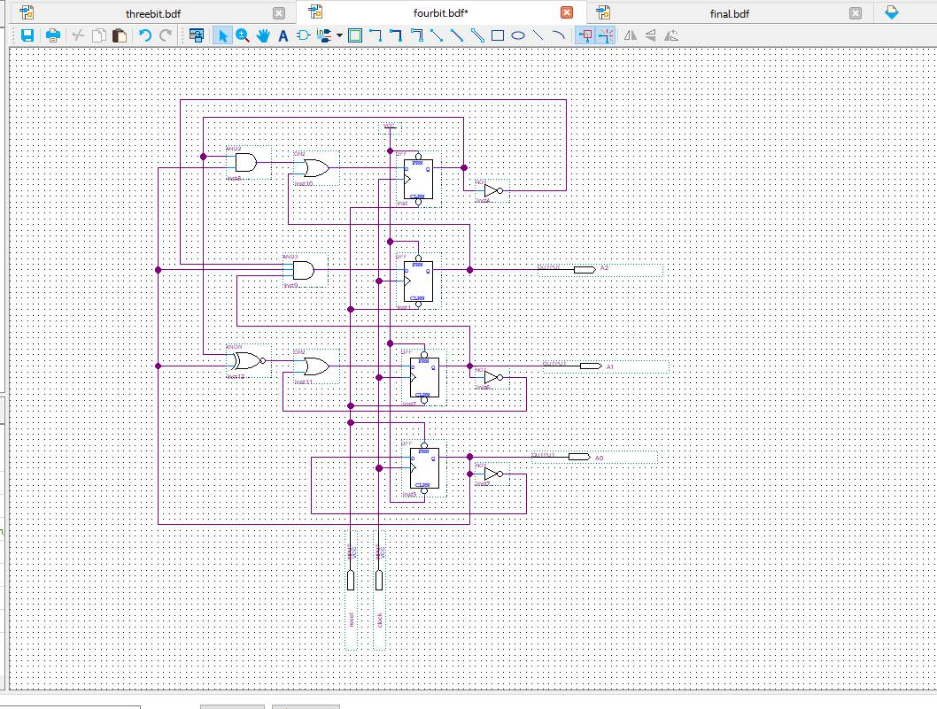

模組化接電路:

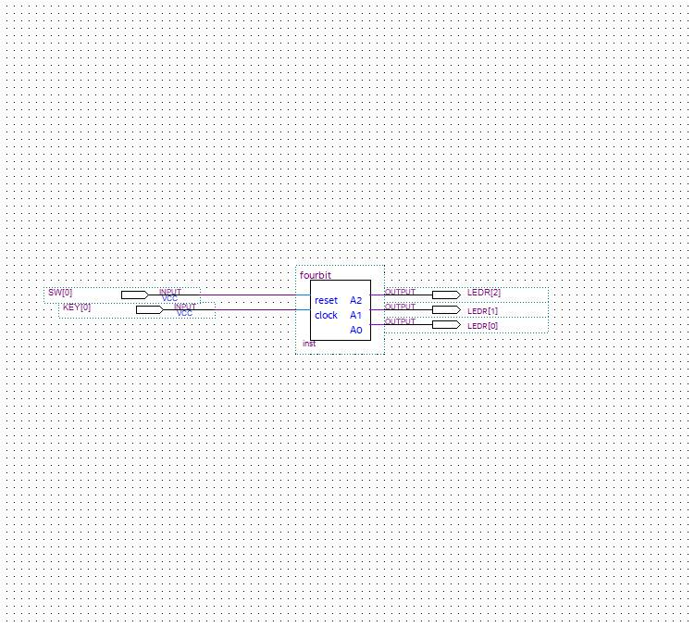

波形圖:

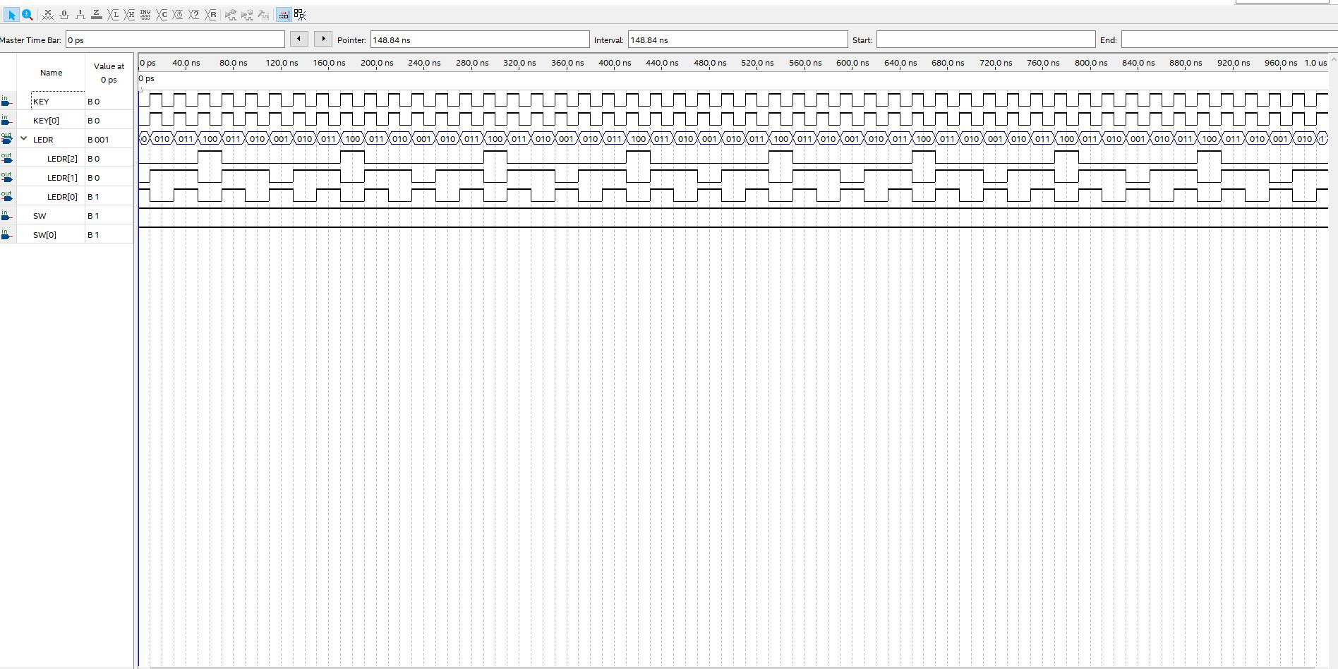

實驗記錄:

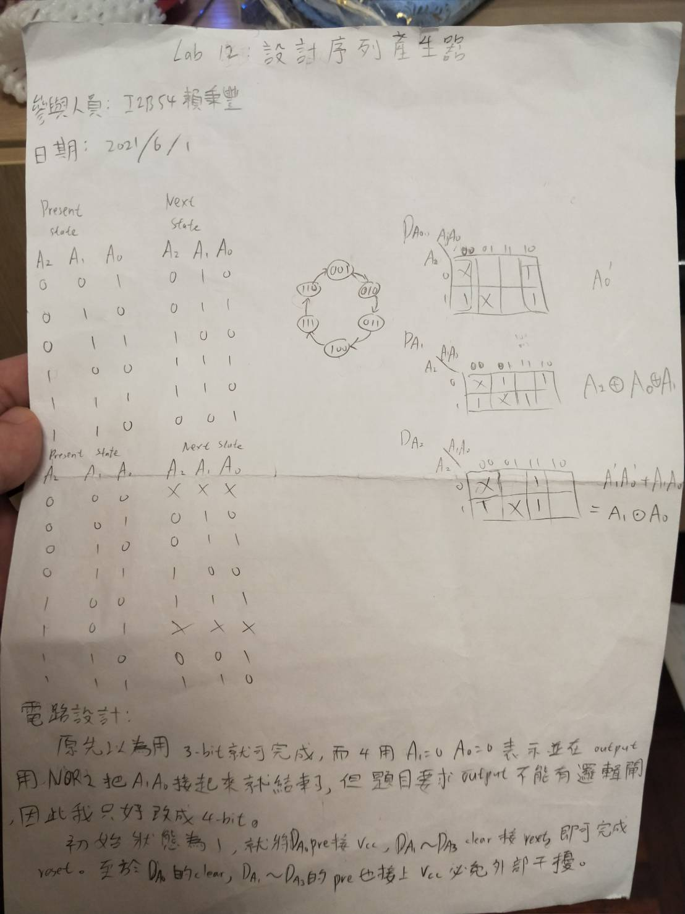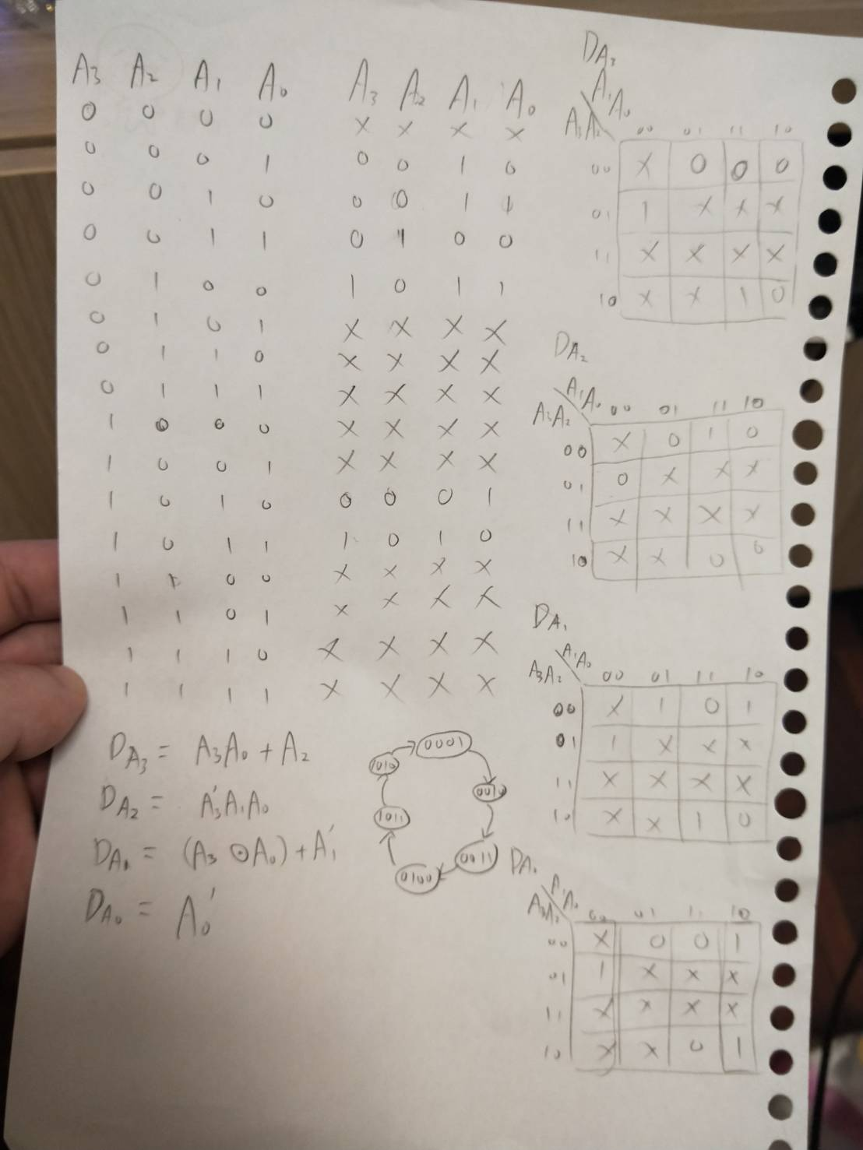

心得:

這次的作業原本以為可以做的挺順利的，但又回頭看見限制output不能有邏輯閘，讓我花了不少的時間重做了一遍，原本3-bit做好了但2進位的數字4不知道如何表示，想了半天想不到答案，剩下時間又不多了，只好用比較暴力的解法，換成4-bit。4-bit的光是state table就看得眼花撩亂了，還要用k-map化簡，最終是完成了，但加分題那些都沒做到，也不確定對不對，總覺得可以用3-bit完成，不過還是算了，下次再努力吧。